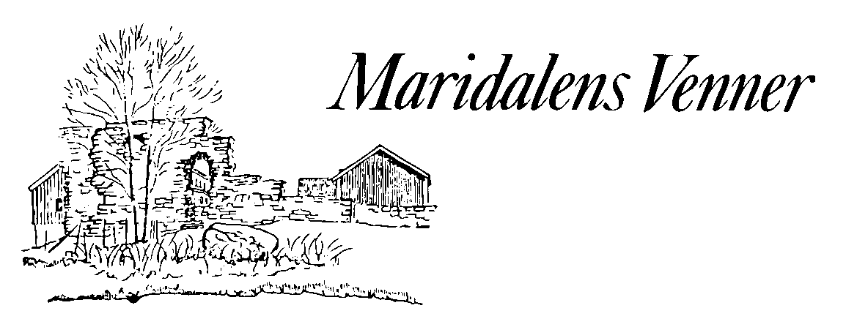
www.maridalensvenner.no

Leder: Tor Øystein Olsen
maridalensvenner@mobilpost.no
Konvallvn. 67, 2742 Grua
Organisasjonsnummer: 983 633 609
Bankgiro: 0530 58 56349
Telefon: 906 84 145

Visjon for Maridalens Venner:

”Maridalen skal være et kunnskapssenter for kulturlandskap, og ei levende og livskraftig kulturbygd!”

Mål for Maridalens Venner 2017:

Skjøtselstiltak, kulturarrangementer, årsskrift og nettsted

Maridalens Venner ble stiftet i 1970 for å hindre at dalens gårder skulle bli revet. På 80- og 90-tallet var det arbeidet for vern av Maridalen og kampen mot golfbaneanlegg som fikk mest oppmerksomhet. Maridalens Venner var med på å forhindre en kommunal rivningsplan og bidro til at det isteden ble utarbeidet en statlig verneplan. I dag jobber foreningen for å oppnå formålet med vernet av dalen, det å ta vare på et historisk jord- og skogbrukslandskap. Man kan si at Maridalens Venner har utviklet seg fra å bekjempe en rivningsplan på 70-tallet, via å få utarbeidet en verneplan på 90-tallet, til i dag å jobbe for å oppnå formålet med verneplanen gjennom å utarbeide konkrete handlingsplaner. Følgende oppgaver er derfor viktige: Tiltak mot gjengroing av landskapet, bevaring og oppgradering av bygningsmassen i Maridalen og tiltak for å fremme og tilrettelegge for friluftsliv i dalen.

Maridalens Venner jobber aktivt i samsvar med formålsparagrafen i forskrift om Maridalen landskapsvernområde: ”Formålet med vernet er å bevare det vakre og egenartede natur- og kulturlandskapet i Maridalen som en helhet, med særpreg fra tidligere tiders jordbrukslandskap, og med de biologiske, geologiske og kulturhistoriske elementer som bidrar til å gi området dets verdifulle karakter.” Vi tar del i arbeidet for å utvikle dalen til ei levende og livskraftig jord- og skogbruksbygd. Dette oppnår vi gjennom:

- Skjøtselstiltak – kampen mot gjengroingen!
- Kulturarrangementer
- Årsskrift
- Nettstedet www.maridalensvenner.no

Mål 1) Skjøtselstiltak – kampen mot gjengroingen!
Dagens utfordring er: Hvordan forvalte vernevedtaket i praksis for å oppnå formålet med vernet? Maridalen er et jord- og skogbrukslandskap med dype historiske røtter. Vi vektlegger bevaring av naturtyper, vegetasjonstyper og kulturmarkstyper, og det artsmangfoldet og de kulturminnene som er knyttet til disse, og som sammen viser særpreg fra tidligere tiders jordbrukslandskap.

Maridalens Venner ønsker å samle alle gode krefter, private og offentlige aktører, organisasjoner, lokalbefolkning og gårdbrukere for å få realisert innholdet i verneplanen og for å oppnå formålet med vernet.

Etter at Maridalen ble vernet som landskapsvernområde, har vi fått mange oppgaver å ta tak i. Gammel kulturmark skal ryddes og restaureres. Verneverdige hus skal vedlikeholdes. Styvingstrær og andre trær skal beskjæres. Gamle ferdselsveier, vann- og elveanlegg og andre kulturminner skal restaureres og vedlikeholdes. Det skal tilrettelegges for friluftsliv. Kulturarrangementene skal videreutvikles. Dalen skal ha et levende bygdemiljø med aktive og sjølstendige bønder. Alt dette skal folkeopplyses. For at disse oppgavene skal kunne omsettes til aktiv handling i samsvar med målet for vern av Maridalen, kreves kompetanse, engasjement, arbeidskraft, evne til å prioritere og samarbeide, og tilstrekkelige bevilgninger.

Maridalens Venner har sju delmål når det gjelder forvaltningen av landskapet (se også tidligere årsmeldinger for Maridalens Venner).

Maridalens Venner skal:
- Fullføre restaureringen av de høyest prioriterte slåttemarkene i Maridalen. Årlig slått og raking vil bli gjennomført.
- Bidra til at de høyest prioriterte gjengrodde beitemarkene blir restaurert og tatt i bruk.
- Bidra til at de høyest prioriterte tilplantede og/eller gjengrodde områdene med fulldyrka mark blir restaurert og tilbakeført til fulldyrka mark.
- Bidra til at skogbryn (gradvis overgang mellom fulldyrka mark og skogsmark, også kalt randsoner) blir ryddet og restaurert, særlig mot sør, vest og øst og i områder med størst verneverdi.
- Bidra til at verneverdige forfalne gårdsbygninger blir restaurert.
- Bidra til at veikantene langs hovedveiene i Maridalen blir ryddet i en forsvarlig bredde. Påse at veikantene blir slått med flere meters bredde hvert år og til riktig tidspunkt.
- Bidra til at byggingen av egne turveier til, i, gjennom og fra Maridalen blir fullført. På denne måten vil vi oppnå en helhetlig tilrettelegging, som vil fremme friluftslivet i dalen.

Mål 2) Kulturarrangementer
Maridalens Venner er medarrangør i forbindelse med kulturarrangementer ved kirkeruinene i pinsa. Dessuten arrangerer vi orkidétur på Slåttemyra i Nittedal.

Det årlige arrangementet ”Maridalsspillet” blir satt i scene av foreningen Maridalsspillet. Maridalsspillet er en egen medlemsorganisasjon med eget nettsted, www.maridalsspillet.no.
De som er medlem i Maridalens Venner, er automatisk medlem også i Maridalsspillet.

Mål 3) Årsskrift
Hvert år gir vi ut et innholdsrikt årsskrift. Tema for årsskriftet 2018 blir: Hammeren. Forfatter er Stein Erik Kirkebøen.

Mål 4) Nettstedet www.maridalensvenner.no
En stor oppgave blir å videreutvikle nettstedet www.maridalensvenner.no.

Finansiering av målsettingene 2017
Årsskriftet blir delvis finansiert av medlemskontingenten.

Maridalens Venner har fått en privat støtte til årsskrift 2017 på kr 75 000.

Kulturarrangementer, skjøtselstiltak, nettsted og daglig drift (og administrasjon) av Maridalens Venner vil bli finansiert av støtte fra Oslo kommune. Se vedtatt budsjett for Oslo kommune 2017: ”Maridalens Venner 850 000”.

